直线度测量仪的性能特点
之所以考虑采用直线度测量仪来实现棒材直线度的检测，是为了迎合工厂自动化生产的改进，也为了提高生产效率与产品质量，它以高精度的在线检测与数据分析为和工作人员提供准确的形象的数据。
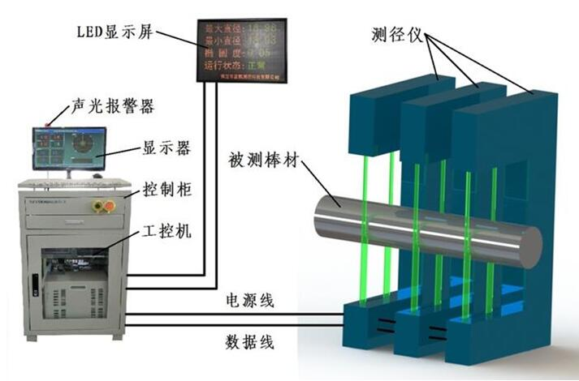
随着自动化成为工厂的转变形式，越来越多的自动化仪器被研发出来以应对自动化高速生产，直线度测量仪可在线自动化检测直线度与外径尺寸，它帮助工作人员实时得知生产状态，以便达到及时调整轧机，实现高质量生产的目的。
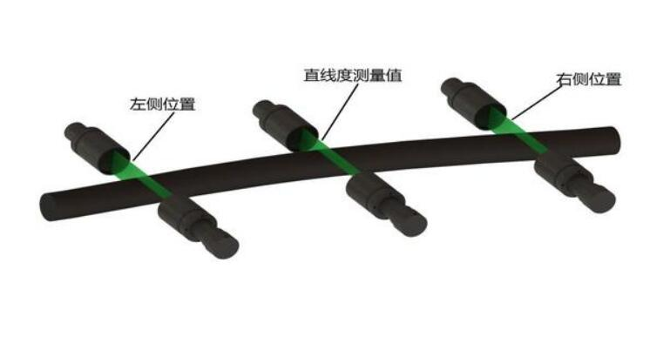
测量线、棒、管的外轮廓的直线度时，同时布置以上原理的设备3台，三台设备同一时刻测量被测工件的位置数据左边和右边两台采集的位置连线，计算出中间设备的在直线度为0时的理论位置，与中间一台所获的位置数据比较，差值即为被测工件在当前位置的直线偏差。
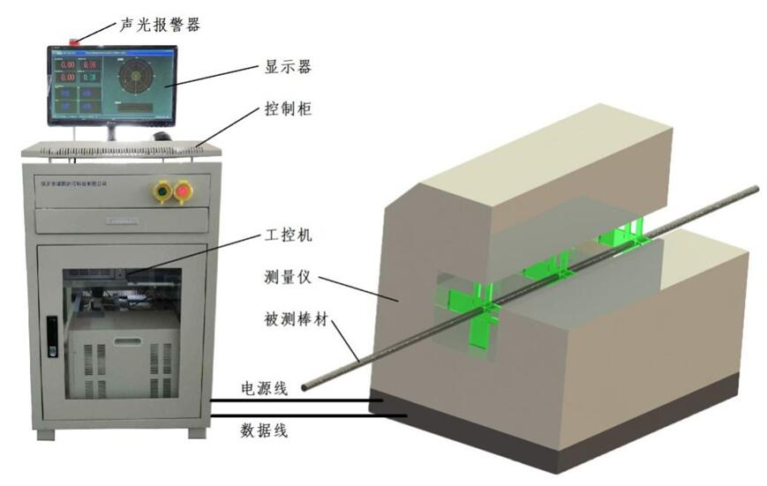
直线度测量仪性能特点
1、测量精度高
直线度测量仪采用精度等级高的高频CCD芯片，像元分辨率4.7μm。与物像比精确的光学系统相结合，直线度测量仪测量准确，动态测量误差不大于0.03毫米。
2、测量频率高
直线度测量仪采用的数字化采集电路，充分发挥了线阵CCD芯片的高频扫描特性，测量频率可达500Hz，测量频率是衡量测径仪品质的重要指标。在测量高速运动的轧制产品时，测量频率越高，测量点的间距越小，检测出产品缺陷的几率就越高。直线度测量仪能准确的测量出各部分的直线度尺寸。它可不间断的进行检测。
3、无抖动误差
在自动检测中，由棒材抖动造成的测量误差是困扰业内技术人员的难题。直线度测量仪多项同步技术，电子快门等技术，消除被测物抖动带来的测量误差。
4、超差报警
直线度测量仪可设置正负公差，当测量的数据超过设定值时，会触动报警系统，进行声光报警提示。
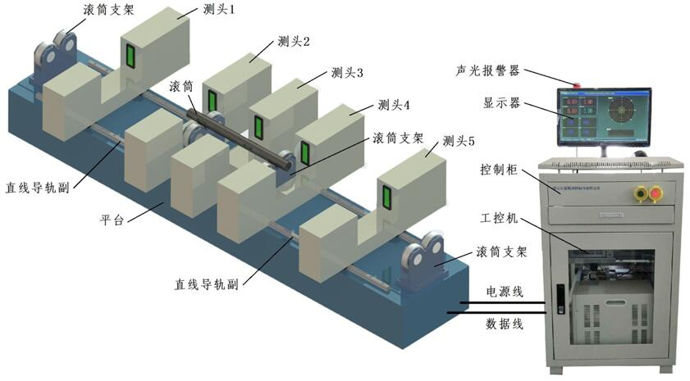
在工厂自动化生产的改造模式下，传统人工测量法已经不适用高速自动化生产模式。直线度测量仪的自动测量方式带来了更准确的检测数据，更快速的数据测量，更便捷的检测方式，它将是未来各种需要检测直线度的线棒管材的重要选择。
本文由保定市蓝鹏测控科技有限公司编写

